※江屋日本料理地圖 (開會地點) (新竹高鐵站至開會地點 坐計程車約5分鐘)
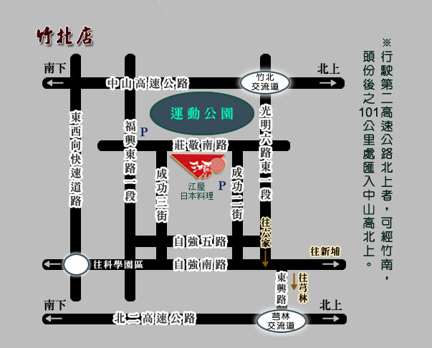

PS：若需住宿者可洽新竹市/柏克萊商務大飯店/黃小姐0921-179-013。
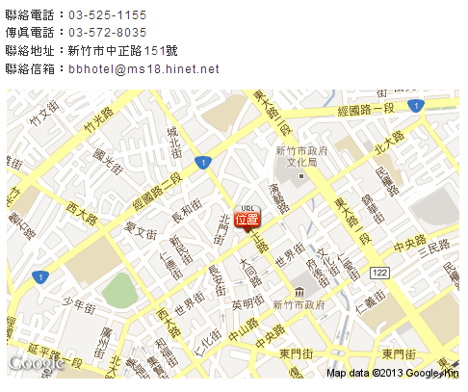

柏克萊商務飯店地圖

◎訂房請洽柏克萊大飯店
黃小姐0921-179-013
房型: 一大床＄1800
二小床＄2000

